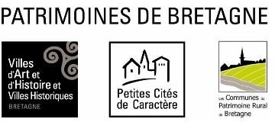

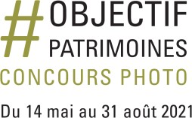
AUTORISATION PARENTALE
Concours #OBJECTIFPATRIMOINES 2021

Je soussigné(e) :
Nom : ………………………………………………………………………………………………………………………………………………..
Prénom : ……………………………………………………………………………………………………………………………………………
Adresse : ……………………………………………………………………………………………………………………………………………
………………………………………………………………………………………………………………………………………………………….. agissant en tant que titulaire de l’autorité parentale sur le mineur :
Nom : ………………………………………………………………………………………………………………………………………………
Prénom : ……………………………………………………………………………………………………………………………...............
Adresse (si différente) : ……………………………………………………………………………………………………………………
- autorise spécifiquement celui-ci à participer au Concours Photo #OBJECTIFPATRIMOINES 2021 organisé par les trois labels « Communes du Patrimoine Rural de Bretagne », Petites Cités de Caractère de Bretagne » et Villes d’Art et d’Histoire et Villes Historiques de Bretagne » à travers le projet Patrimoines de Bretagne.

- déclare avoir pris connaissance du règlement disponible sur le site internet www.patrimoines- de-bretagne.fr/concours-photo dont j’en accepte les conditions.
Je garantis que j’ai autorité pour accorder cette autorisation contre toute recours ou actions que pourrait former toute personne physique ou morale qui estimerait avoir des droits quelconques à faire valoir tout ou partie de cette autorisation.

Fait à ……………………………………………….
Le ………………………………………..
Signature :

Les autorisations parentales devront être envoyés signées au plus tard le 31 août 2021 par mail ou par courrier postale à l’adresse suivante : contact@patrimoines-de-bretagne.fr
Patrimoines de Bretagne
1 rue Raoul Ponchon - CS 469338 35069 RENNES Cedex

